Creatiads V2.1 connector迭代

修改记录
修改内容 | 时间 | 修改人 | 是否周知
创建文档 | 2026/6/2 | @魏育炬 | 是

背景
现connectors 新建连接器的流程复杂，用户需要用「API 字段」的语言思考，选择和决策过多，门槛过高；本次迭代不改变 connectors 是「真实采集任务」的本质，只在新建入口上做精简：让用户少选、少想、不用理解 API 字段，但产出的依然是一个完整、可运行、按计划往目的地写数据的采集任务。

目的
- 降低 connectors 新建连接器的使用门槛，确认账户即可创建；
- 保留采集任务的全部要素（字段、调度、增量、落库），给安全默认值 + 高级可改。

需求列表
序号 | 模块 | 需求描述
1 | connectors-新建入口 | 添加连接器 → 数据源选择（仅保留 5 个）→ 拉出配置抽屉
2 | connectors-配置抽屉 | 媒体平台精简配置抽屉（默认配好、可改）
3 | connectors-高级配置 | 调度/重跑/生效/落库等运行细节，二级抽屉承载
5 | connectors-字段字典 | 按数据字典映射 4 平台的维度与指标

原型

需求详情
功能 | 模块 | 需求描述 | 原型
Data | Connectors  采集任务配置抽屉 | ① 抽屉头部（随平台匹配）  展示：  - 左侧平台图标（品牌色方块）+ 标题 + 副标题（API 说明），随所选平台变化：  - Facebook → 「配置Facebook Marketing 连接器」/「Facebook Marketing API · 报表」  - Google → 「配置 Google Ads 连接器」/「Google Ads API · 报表」  - TikTok → 「配置 TikTok Ads 连接器」/「TikTok Marketing API · 报表」  - Amazon → 「配置 Amazon Ads 连接器」/「Amazon Advertising API · 报表」  - 右上角关闭按钮 X | 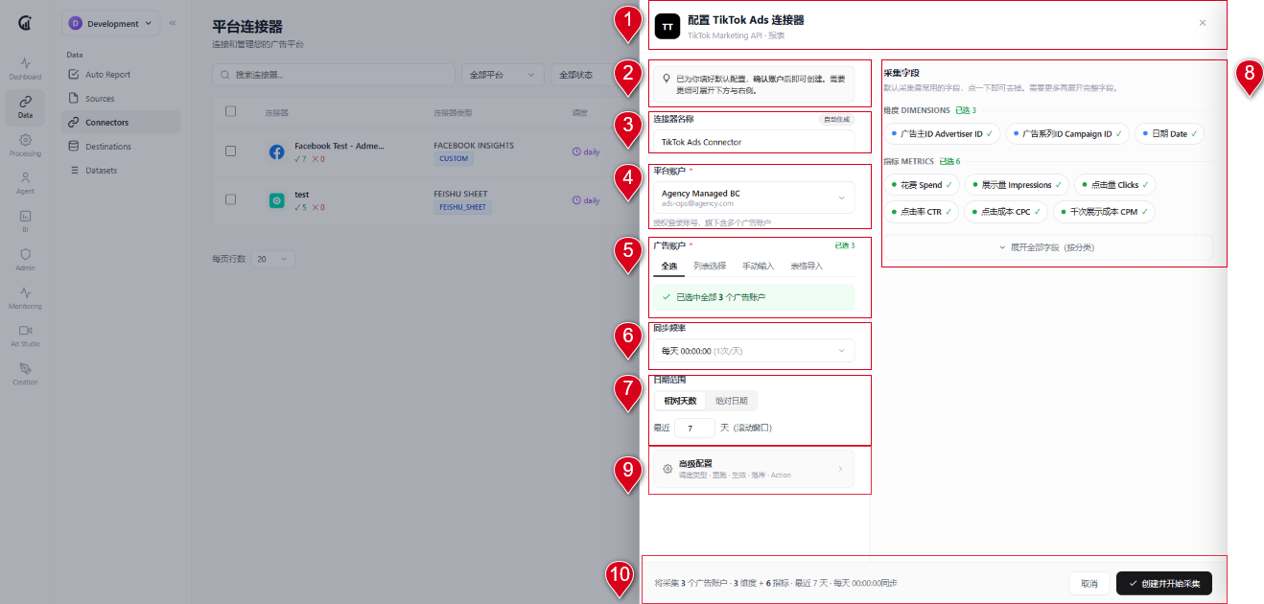  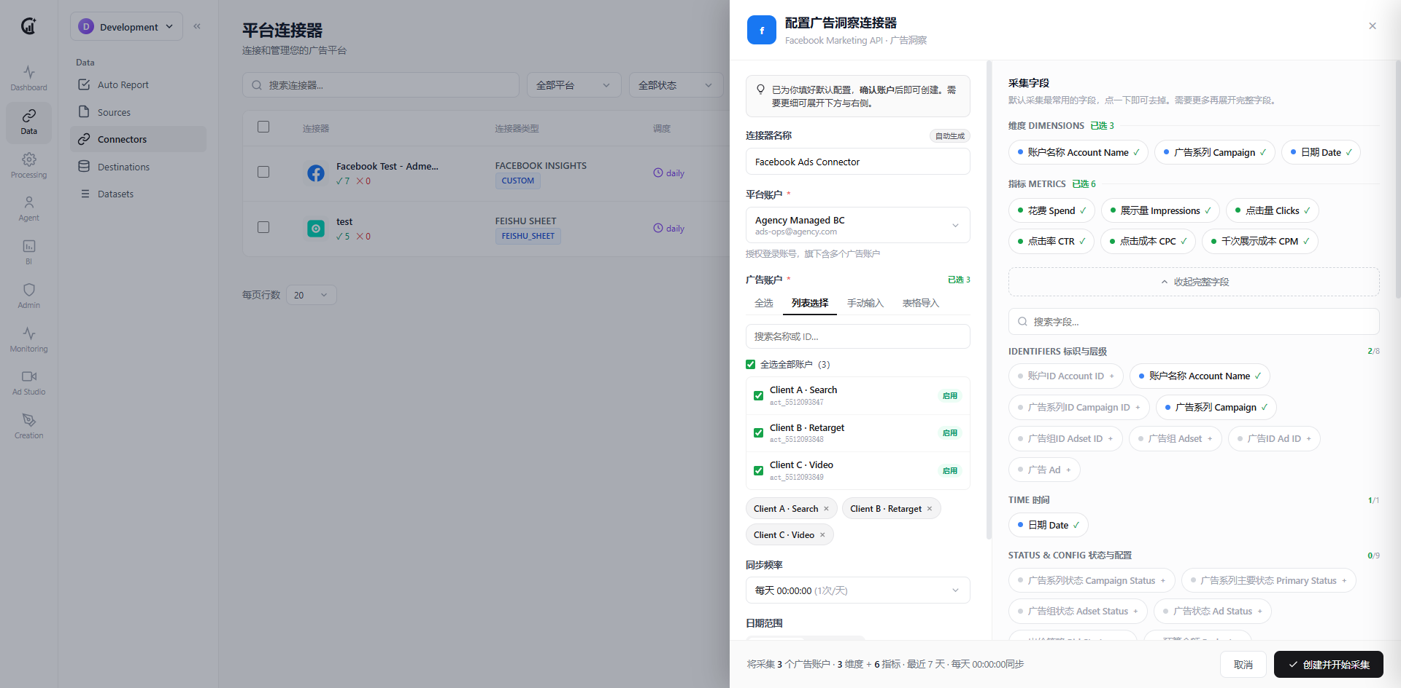  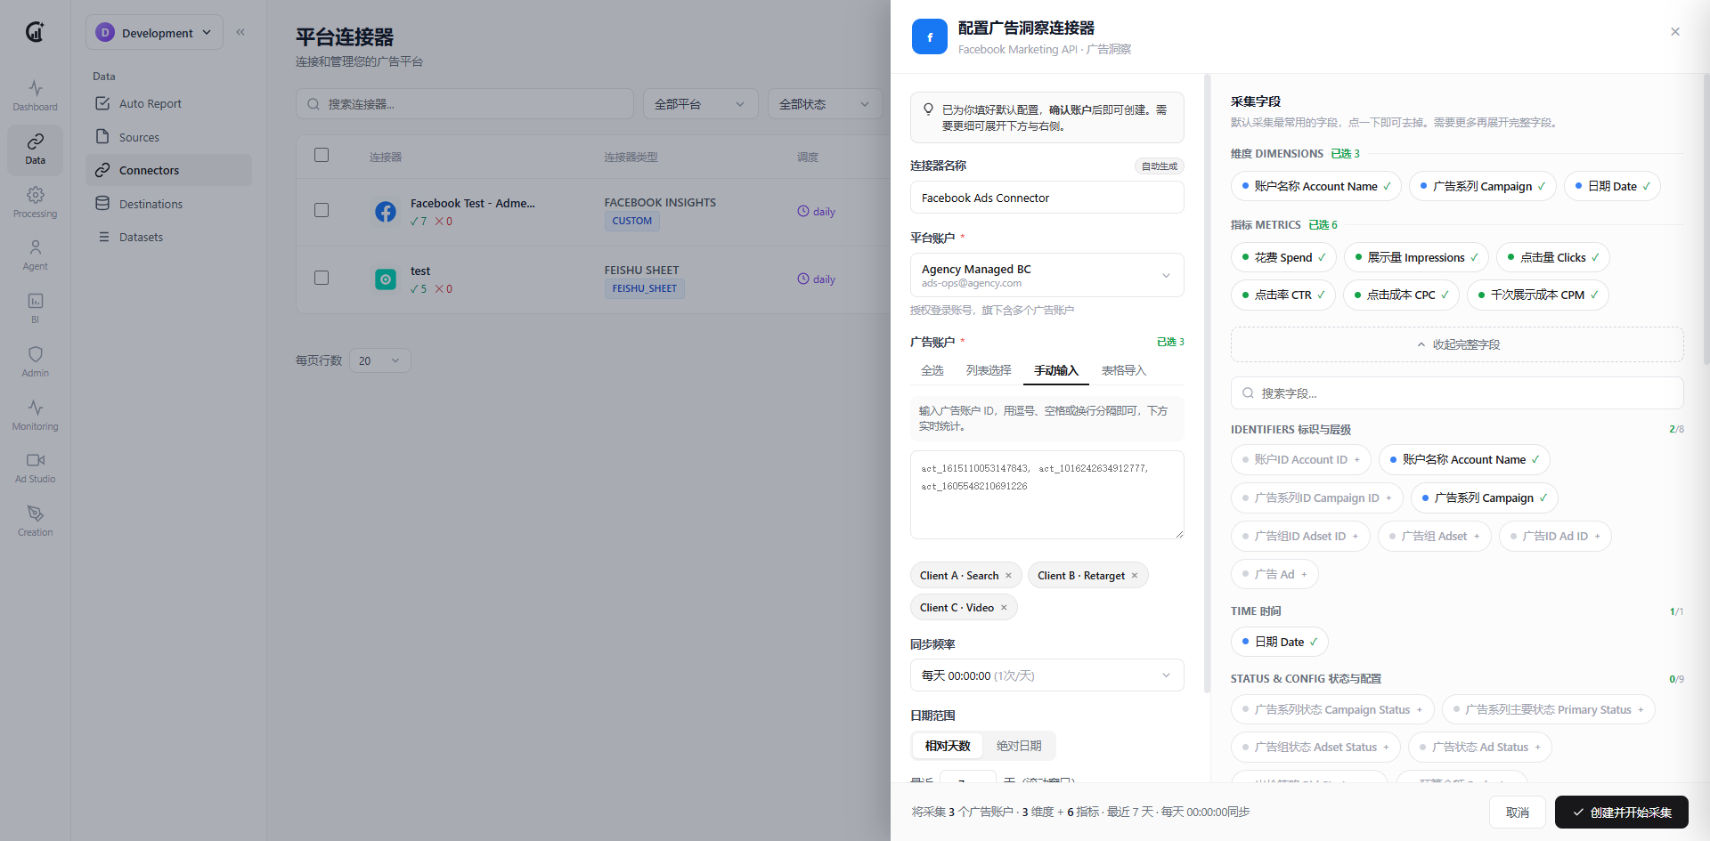  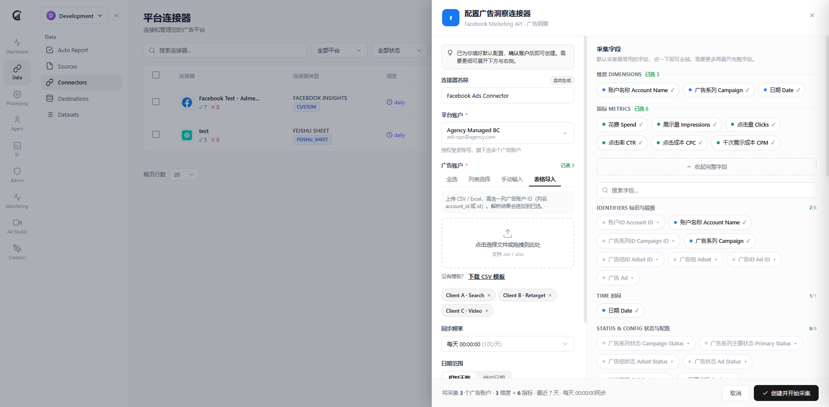  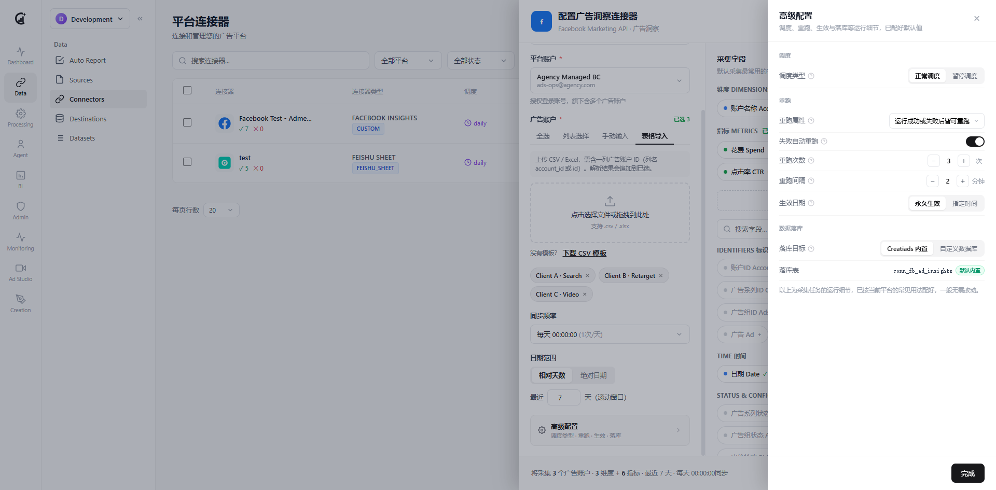
② 智能提示条
展示：抽屉左栏顶部一条提示「已为你填好默认配置，确认账户后即可创建。需要更细可展开下方与右侧」。
逻辑：默认状态即为一个可创建的合法采集任务，用户仅需确认账户即可点「创建」。
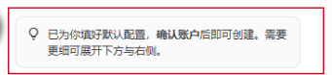
③ 连接器名称
展示：输入框，默认自动生成「平台名称 + Connector + 当天日期」（如「Facebook Ads Connector 20260603」），支持手动修改。
逻辑：名称可改。

④ 平台账户（授权登录号）
展示：下拉选择，显示用户名 + 登录邮箱（如 Brand Business Center / weiyuju997@gmail.com），下拉项附带「N 个广告账户」。
逻辑：
- 平台账户为授权登录账号，旗下包含多个广告账户；
- 默认选中「最近一次授权」的平台账户（按授权时间倒序取第一个）；
- 切换平台账户时，默认全选其下全部广告账户（含已暂停）。
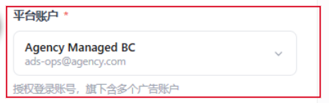
⑤ 广告账户（实际拉数对象，多选）
展示：
- 标题右侧实时显示「已选 N」；
- 四个内嵌 Tab：全选 / 列表选择 / 手动输入 / 表格导入（Tab 切换不清除已选）；
- 已选广告账户以可删 Tag 展示，超过 6 个折叠为「+N 更多」（默认「全选」Tab 下不铺 Tag，仅显示绿色摘要）。
截图：广告账户 Tab 切换
逻辑：
- 全选：选中该平台账户下「全部」广告账户（含已暂停），显示绿色摘要「已选中全部 N 个广告账户（含 X 个已暂停）」；
- 列表选择：搜索 + 复选框列表，含「全选全部账户」与启用/暂停状态标识；
- 手动输入：粘贴广告账户 ID，用逗号/空格/分号/换行任意分隔，实时解析、自动去重，下方显示「已输入 N 个账户」，不做归属校验；
- 表格导入：上传 CSV/Excel（含 account_id 列），解析结果追加到已选，提供 CSV 模板下载；
- 第一行是表头：account_id（必填，广告账户 ID）、account_name（选填，账户名，仅用于辨认）
- 系统识别时只认 account_id 这一列（列名 account_id 或 id 都行），account_name 是给人看的，可有可无
- 每行一个账户，从第二行开始是数据
- 「已选」为单一数据源，四种方式只是不同录入入口，互不清除；
- 至少保留 1 个广告账户，否则「创建」按钮置灰。

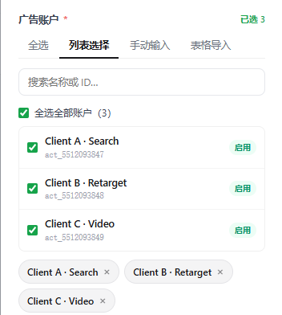 | 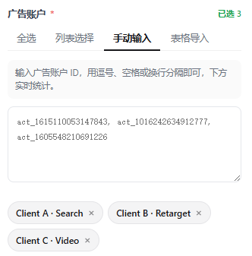
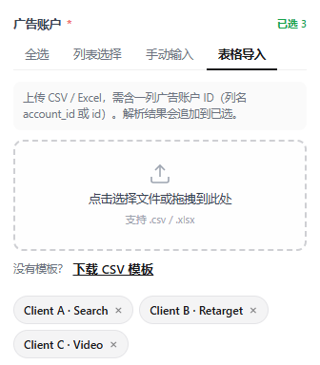
⑥ 同步频率
展示：下拉选择，5 个档位：
- 每 5 分钟（288次/天）
- 每 15 分钟（96次/天）
- 每小时（24次/天）
- 每天 00:00:00（1次/天）
- 每周一 00:00:00（1次/周）
逻辑：默认「每天 00:00:00」；每个档位对应一条 cron 表达式（运行时使用，前台不展示）。
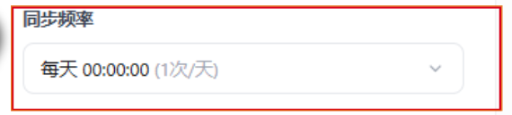
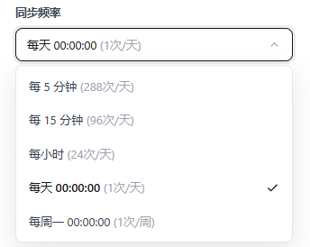
⑦ 日期范围
展示：分段切换「相对天数 / 绝对日期」二选一。
- 相对天数：「最近 N 天」（滚动窗口，可输入）；
- 绝对日期：起止日期选择器（固定区间）。
逻辑：默认「相对天数 · 最近 7 天」。


⑧ 采集字段（右栏）
展示：
- 精简区默认只展示「常用字段」并已勾选（默认 3 维度 + 6 指标，按平台具体字段见下方"默认采集字段"表），蓝点=维度、绿点=指标，点一下即可去掉；
- 「展开全部字段（按分类）」按钮，展开后是完整字段墙（按平台真实分类分组，带搜索）。
逻辑：
- 字段按平台映射自数据字典（见模块 5），各平台的分类与字段不同；
- 精简区与字段墙共用同一份「已选」集合，互相同步；
- 至少选 1 个字段，否则「创建」按钮置灰。
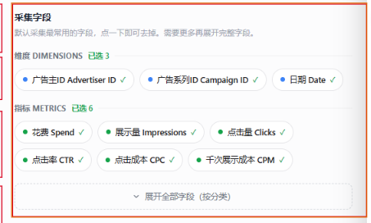
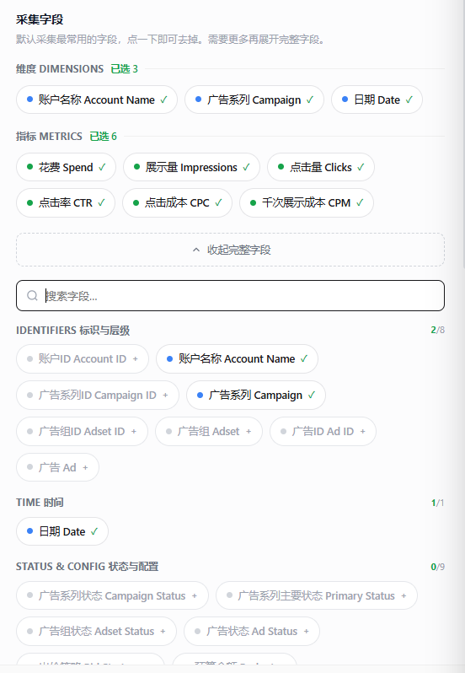
⑨ 高级配置入口
展示：左栏底部一个入口行（齿轮图标 + 「高级配置」+ 副标题「调度类型 · 重跑 · 生效 · 落库 · Action」+ 右箭头）。
逻辑：点击从右侧再拉出「高级配置」二级抽屉；均已配好默认值，一般无需改动。每项配旁有问号 icon，hover 展示解释。
- 调度
- 调度类型：正常调度（到点真正执行）/ 暂停调度（保留配置但不触发，可恢复），默认「正常调度」。
- 问号 hover：「正常调度：到点真正执行、拉取并写入数据。暂停调度：任务与配置保留，但到点不触发执行，可随时恢复。」
- 重跑
- 重跑属性：运行成功或失败后皆可重跑 / 仅失败可重跑 / 不可重跑，默认「成功或失败皆可重跑」；
- 问号 hover：「定义这个任务允许在什么情况下重新运行。部分任务重复运行会造成重复写入，可设为不可重跑。」
- 失败自动重跑：开关，默认开；
- 问号 hover：「任务失败后系统自动重试，无需人工介入。常用于应对网络抖动、API 限流等临时故障。」
- 重跑次数：步进器，默认 3 次；
- 问号 hover：「最多自动重试的次数，达到上限仍失败才判定为失败并告警。」
- 重跑间隔：步进器，默认 2 分钟；
- 问号 hover：「每次自动重试之间的等待时间，给临时故障留出恢复的时间。」
- 生效日期：永久生效 / 指定时间，默认「永久」；选「指定时间」时展开起止日期选择器。
- 问号 hover：「永久生效：一直按此调度运行直到手动停止。指定时间：仅在设定的起止日期内调度，过期自动停止，适合临时任务。」
- 数据落库
- 落库目标：Creatiads 内置（默认，开箱即用，显示默认落库表名）/ 自定义数据库；
- 问号 hover：「默认写入 Creatiads 内置存储，开箱即用。也可选择自定义数据库（需先在 Destinations 中创建），并指定落库的数据表名。」
- 选「自定义数据库」时：下拉选择已在 Destinations 创建的数据库（附「+ 在 Destinations 新建数据库」入口）+ 填写落库数据表名（两项必填）；
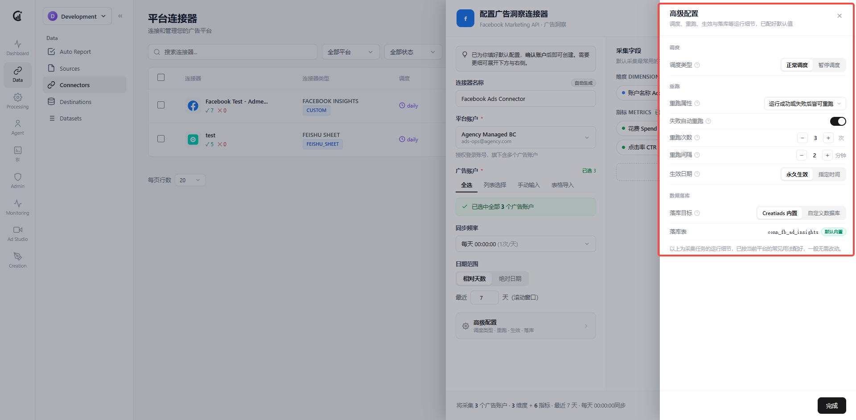

⑩ 底部操作栏
展示：固定在抽屉底部，左侧实时摘要「将采集 N 个广告账户 · N 维度 + N 指标 · 日期范围 · 频率同步」，右侧「取消」+「创建并开始采集」。
逻辑：账户为空 / 字段为空 / 自定义落库未填全时，「创建并开始采集」置灰；点击创建后产出 ACTIVE 状态的采集任务并开始首次同步。


1. 默认勾选采集字段（右栏）
默认采集字段（精确到字段，括号内为对应的真实 API 字段名）：
平台 | 默认维度（3） | 默认指标（6）
Facebook | 账户名称(account_name)、广告系列(campaign_name)、日期(date_start) | 花费(spend)、展示量(impressions)、点击量(clicks)、点击率(ctr)、点击成本(cpc)、千次展示成本(cpm)
Google | 账户名称(customer_name)、广告系列(campaign_name)、日期(date) | 花费(cost_micros)、展示量(impressions)、点击量(clicks)、点击率(ctr)、平均点击成本(average_cpc)、平均千次展示成本(average_cpm)
TikTok | 广告主ID(advertiser_id)、广告系列ID(campaign_id)、日期(stat_time_day) | 花费(spend)、展示量(impressions)、点击量(clicks)、点击率(ctr)、点击成本(cpc)、千次展示成本(cpm)
Amazon | 广告主ID(advertiserId)、广告系列ID(campaignId)、日期(date) | 花费(cost)、展示量(impressions)、点击量(clicks)、点击率(CTR)、点击成本(eCPC)、千次展示成本(eCPM)
说明：4 平台默认覆盖的是「同一组业务含义」的字段（账户/广告系列/日期 + 花费/展示/点击/CTR/CPC/CPM），但各平台对应的真实 API 字段名不同，开发按上表逐平台落库。

2. 飞书连接器（抽屉）
飞书的连接器的填写内容没有变化，主要变化是落库配置与媒体的一致。
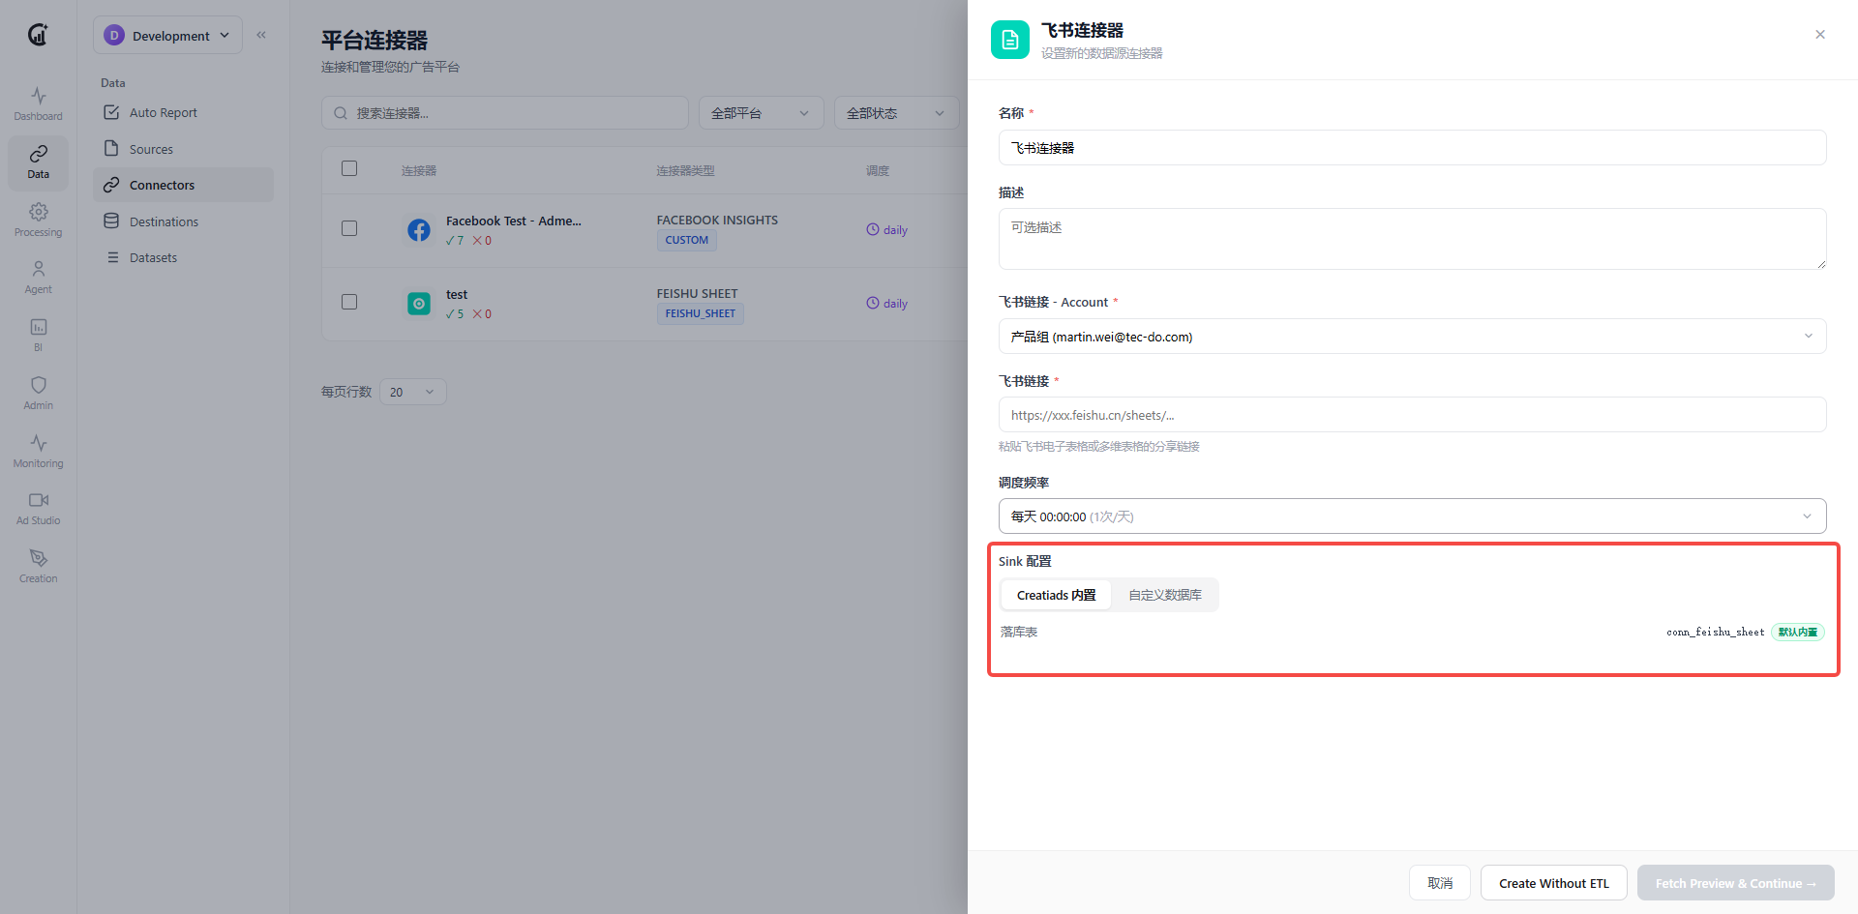

3. 字段字典映射
右栏采集字段来源于「数据字典2 / 应用层-用户视角」的 4 个文件，按平台映射为各自的维度与指标库：
- 跨平台通用维度.csv / 跨平台通用指标.csv —— 4 平台共用的标准字段；
- 平台专属维度.csv / 平台专属指标.csv —— 各平台特有字段。
各平台字段概览（应用层用户视角，非穷举）：
平台 | 维度分组（示例） | 指标分组（示例）
Facebook | 标识与层级 / 时间 / 状态配置 / 受众 / 地区 / 版位设备 / 创意 | 基础指标 / 转化 / 视频
Google | 标识与层级 / 时间 / 设备网络 / 关键词搜索 / 地区 / 转化拆分 / 状态配置 | 基础指标 / 转化 / 互动 / 展示份额 / 视频 / 可见曝光 / 购物营收
TikTok | 标识与层级 / 时间 / 受众 / 版位设备 / 创意 | 基础指标 / 转化 / 互动 / 视频
Amazon | 标识与层级 / 时间 / 商品 / 状态配置 | 基础指标 / 详情页 / 购买销售 / 归因窗口 / 可见性 / 费用
逻辑：用户在前台只看到中文/英文字段名，系统在后台自动映射到对应平台的真实 API 字段（如 Facebook 花费→spend、Google 花费→cost_micros、TikTok 花费→spend、Amazon 花费→cost），用户无需理解 API 字段。

4. Data > 配置默认值对照
配置项 | 默认值 | 是否可改
连接器名称 | 平台名 + Connector + 日期（自动生成） | 可改
平台账户 | 最近一次授权的账户 | 可切换
广告账户 | 全选（含已暂停） | 可改（4 种方式）
采集字段 | 常用字段 3 维度 + 6 指标（按平台具体字段见"默认采集字段"表） | 可改（完整字段墙）
同步频率 | 每天 00:00:00 | 可改（5 档）
日期范围 | 相对天数 · 最近 7 天 | 可改（相对/绝对）
调度类型 | 正常调度 | 高级可改
失败自动重跑 | 开 · 3 次 / 2 分钟 | 高级可改
生效日期 | 永久 | 高级可改
落库目标 | Creatiads 内置 | 高级可改（自定义数据库）

使用流程
- 媒体平台：添加连接器 → 选数据源（FB/Google/TikTok/Amazon）→ 配置抽屉（标题+字段随平台变）→ 确认账户/字段 → （可选）高级配置二级抽屉 → 创建并开始采集；
- 飞书：添加连接器 → 选飞书 → 飞书表单抽屉 → 填写链接 + Account + Sink → Fetch Preview & Continue / Create Without ETL；
- 未授权平台账户 → 跳转授权 → 返回配置；
- 自定义落库 → 选 Destinations 已建数据库 + 填表名（无则跳转 Destinations 新建）。

数据字典
[跨平台通用维度.csv]
[跨平台通用指标.csv]
[平台专属维度.csv]
[平台专属指标.csv]

